FASES REQUERIMIENTO DE SOFTWARE

1. DESCRIPCION GENERAL DEL REQUERIMIENTO 2
2. FASE DE FORMALIZACIÓN 3
3. ANALISIS DE REQUISITOS Y REQUERIMIENTOS 4
5. LEVANTAMIENTO DEL REQUERIMIENTO DETALLADO 8
6. DISEÑO DE LA ARQUITECTURA DE SOLUCION 10

DESCRIPCION GENERAL DEL REQUERIMIENTO

PROYECTO | Creación del sitio web de Abogabot
Nombre Requerimiento: | Lograr un sistema automático para la creación de demandas de nuestros clientes.
Fecha Solicitud: | 01/03/2022
Responsable(s) Solicitud: | Oscar Rascón
Dependencia(s) Solicitante: | Unión de abogados del Caribe Mexicano S.A de C.V.
Responsable Funcional designado por el equipo de desarrollo de software: | Alan Jimenez

FASE DE FORMALIZACIÓN

Descripción de la Solicitud
Usuario Solicitante
Se necesita realizar un sistema automático para la creación y seguimiento de las demandas generadas por nuestros clientes.
- Se requiere un sistema de registro para los solicitantes, en el sitio pueden dar seguimiento del proceso legal en tiempo real.
- Se necesita que al momento de generar una solicitud se realice el pago.
- Es necesario que el administrador del sitio web sea notificado al recibir una nueva demanda, recibirá un archivo Word para facilitar el inicio del proceso.
- El abogado responsable del caso recibirá el pago y se vinculará a su perfil, donde podrá ver sus casos en proceso y sus ingresos generados.
- El abogado tiene la responsabilidad de ir informando al cliente mediante actualizaciones de su caso en el sitio web.
- El demandante recibirá notificaciones mediante el sitio web y correos electrónicos con novedades del caso.
- La página web debe ser fácilmente reconocida por cualquier navegador o dispositivo móvil.
- Color del sitio web acorde al logo de la empresa Unión de abogados del Caribe Mexicano S.A de C.V.

Líder Funcional
- El usuario necesita registrarse para la creación de su caso, en este mismo se notificación las novedades.
- El demandante genera y paga sus demandas, rellena los datos necesarios y con esto, se genera el caso.
- Se les notifica a los abogados para que alguno tome el caso. (Llega en formato Word)
- Se pueden revisar el total de demandas procesadas e ingresos en una interfaz bien estructurada.
- El cliente es notificado de los avances vía web y por correo electrónico.
- La página web debe ser fácilmente reconocida por cualquier navegador o dispositivo móvil.
- Color del sitio web acorde al logo de la empresa Unión de abogados del Caribe Mexicano S.A de C.V.

FIRMAS DE ACEPTACIÓN:

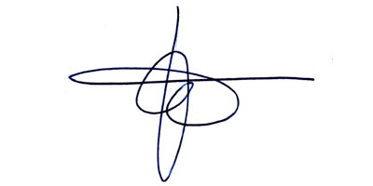
________________________________ _______________________________
Oscar Rascón Zaydel Jimenez
Abogados Caribe Mexicano SA de CV. Sitios Creativos Corp.

ANALISIS DE REQUISITOS Y REQUERIMIENTOS

Fecha Inicio | 01/03/2022 |  | Fecha Final | 16/04/2022
Modelamiento de Negocio
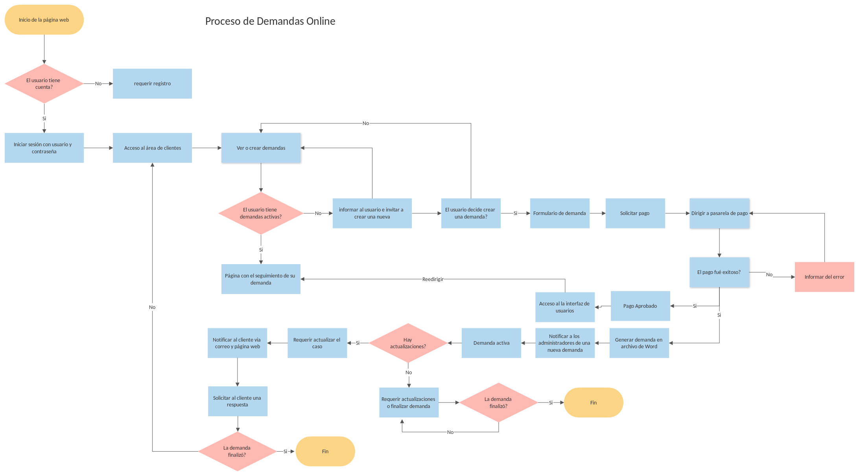
Términos de Referencia
Alcance de la solución | Se ejecutan las acciones requeridas para la correcta funcionalidad de la página web. Ejecuta el script de la pasarela de pago y se notifica a los clientes en tiempo real de las actualizaciones en el sitio.
Requerimientos Funcionales y criterios de aceptación y | - El registro en el sitio web es exitoso.  - La interfaz es amigable con el cliente.  - La interfaz interna es amigable con el abogado.  - El envió de documentos de Microsoft Office es correcto.  - La pasarela de pago funciona bien.  - El sistema de notificaciones trabaja en tiempo real
Requerimientos no Funcionales y de calidad | - Diseño web  - Visualización Móvil
Interesados en la solución | Abogados que utilizan el sitio web y usuarios registrados
Precondiciones | - Registro  - Llenado de Solicitud  - Pago
Requisitos Técnicos | Tipo de Desarrollo | Web Escritorio Móvil Servicio Web  Servicio Windows Otro:__________________
Requisitos Técnicos | Base de Datos | Oracle  SQL Server  MySQL  MongoDB  Otro:__________________ |  |  | Versión  _______  _______  ___11__  _______  _______  _______
Requisitos Técnicos | Lenguaje | C#  VB  PHP  Java  JavaScript  Otro:___________________ |  |  | Versión  _______  _______  _______  _______  _______  _______  _______
Viabilidad Técnica | Luego de adelantado el análisis de los requisitos y requerimientos es viable proponer una solución técnica para esta solicitud: SI (X) NO ( )

FIRMAS DE ACEPTACIÓN:
Nombre | Dependencia | Teléfono | Firma
Oscar Rascón | Abogados del Caribe Mexicano SA de CV | 3313456743
Zaydel Jimenez | Sitios Creativos Corp | 3312457509

- FASE DE PLANEACIÓN Y GERENCIA DEL PROYECTO

Responsable |  |  | Oscar |  | Fecha |  |  |  | 01/03/2022
Plan estratégico de fases del proyecto
N° | Nombre Etapa | Actividad |  | Rol Responsable |  | Fecha Inicio | Fecha Fin | Comentarios
1 | Inicio | Negociación |  | Finanzas y Planificación |  | 01/03/2022 | 02/03/2022 | Llegar a un acuerdo para el pago y requerimientos del cliente
2 | Planeación | Planes para el sitio y Diseño |  | Diseñador |  | 03/03/2022 | 08/03/2022 | Ver que es posible de realizar y acordar fechas de entrega
3 | Ejecución | Desarrollo del Sitio |  | Desarrollador Web |  | 09/03/2022 | 29/03/2022 | Desarrollo en JavaScript
4 | Control | Validación |  | En conjunto con el cliente |  | 30/03/2022 | 05/04/2022 | Supervisión
5 | Entrega | Entrega |  | Staff base |  | 06/04/2022 | 07/04/2022 | Entrega del Sitio Web
6 | Cierre | Finalización |  | Junta del equipo |  | 09/04/2022 | 16/04/2022 | Una semana de testeo
Diagrama de planeación
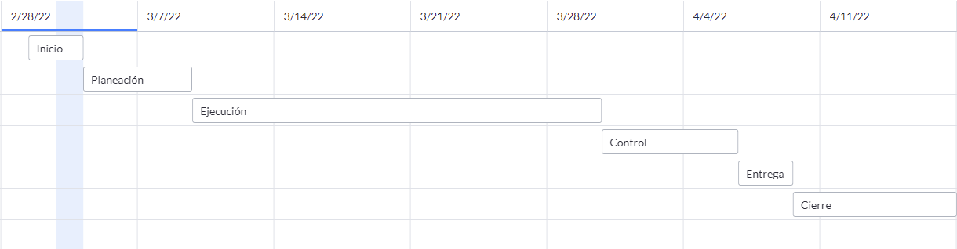
FIRMAS DE ACEPTACIÓN:
Nombre | Dependencia | Teléfono | Firma
Oscar Rascón | Abogados del Caribe Mexicano SA de CV | 3313456743
Zaydel Jimenez | Sitios Creativos Corp | 3312457509

LEVANTAMIENTO DEL REQUERIMIENTO DETALLADO
HISTORIAS DE USUARIO
Nº. |  | BOT01
Titulo |  | Registro del Dominio web y/o “Hosting”
Fecha |  | 01/03/2022
Estimación |  | Mismo día
Característica/Funcionalidad
Alta de Dominio
Subida de archivos e imágenes para el diseño web
Creación de Correos electrónico de Administrador
Resguardo de claves y contraseñas de Hosting
Acceso mediante FTP
Razón/Resultado
Registro exitoso del Dominio
Registro de usuarios y correos
Alojamiento de archivos
Criterios de Aceptación
Nº | Titulo |  | Contexto | Evento
1 | - Alta del Dominio  - Registro de Correos  - Subida de archivos |  | Inicio básico del sitio | Se registra el sitio, los correos y se suben los archivos visuales del sitio web
2 | - Se sube la Base de Datos  - Se hace la primera prueba online |  | Subida de información | Se sube el código básico de la base de datos y se prueba su funcionalidad en el servidor host

FIRMAS DE ACEPTACIÓN:
Nombre | Dependencia | Teléfono | Firma
Oscar Rascón | Abogados del Caribe Mexicano SA de CV | 3313456743
Zaydel Jimenez | Sitios Creativos Corp | 3312457509

LEVANTAMIENTO DEL REQUERIMIENTO DETALLADO
HISTORIAS DE USUARIO
Nº. |  | BOT02
Titulo |  | Creación del Sitio Web (Páginas con información, Dashboard para Admin y Login)
Fecha |  | 09/03/2022
Estimación |  | 10 días
Característica/Funcionalidad
Página de Inicio
Sistema para que el administrador pueda ver las demandas y administrarlas
Sistema de Inicio de Sesión
Estructura básica de Sitio Web
Razón/Resultado
Tener una página para recibir a los visitantes
Agregadas páginas de navegación básicas (Misión, Visión, Objetivo y/o valores)
Se podrá monitorear el proceso de las demandas por parte del abogado y el usuario
Criterios de Aceptación
Nº | Titulo |  | Contexto | Evento
1 | Página de inicio |  | La primera página que recibe el usuario al introducir la URL | Se ingresa a la página principal
2 | Interfaz para iniciar sesión |  | Se permite ingresar al usuario para ver o crear una demanda | Se almacenan los datos en la base de manera segura y es funcional para iniciar sesión
3 | Dashboard de Administrador |  | Tener la interfaz para crear, modificar, finalizar las demandas | El usuario administrador podrá ver los “tickets” para poder dar prioridad a las demandas.
4 | Notificaciones globales |  | Se utiliza para poder notificar al usuario y al administrador cuando se crea, modifica o cierra un caso | Ambas partes son notificadas por el sitio web de cualquier modificación en las demandas, así mismo por correo electrónico
FIRMAS DE ACEPTACIÓN:
Nombre | Dependencia | Teléfono | Firma
Oscar Rascón | Abogados del Caribe Mexicano SA de CV | 3313456743
Zaydel Jimenez | Sitios Creativos Corp | 3312457509

LEVANTAMIENTO DEL REQUERIMIENTO DETALLADO
HISTORIAS DE USUARIO
Nº. |  | BOT03
Titulo |  | Pagos mediante PayPal
Fecha |  | 20/03/2022
Estimación |  | 2 días
Característica/Funcionalidad
Poder recibir pagos mediante PayPal con diferentes métodos de pago, como lo son Tarjetas de Débito, y Crédito
Razón/Resultado
Buen funcionamiento de los cobros en el sitio web, así como tener buena seguridad contra fraudes
Criterios de Aceptación
N.º | Titulo |  | Contexto | Evento
1 | Pago con Tarjeta de Débito o Tarjeta de Crédito |  | Pago del total por la demanda | El cliente puede pagar por su demanda mediante tarjeta
2 | Pago mediante PayPal |  | Pago del total por la demanda | El cliente puede pagar por su demanda mediante el uso de la plataforma de PayPal

FIRMAS DE ACEPTACIÓN:
Nombre | Dependencia | Teléfono | Firma
Oscar Rascón | Abogados del Caribe Mexicano SA de CV | 3313456743
Zaydel Jimenez | Sitios Creativos Corp | 3312457509

LEVANTAMIENTO DEL REQUERIMIENTO DETALLADO
HISTORIAS DE USUARIO
Nº. |  | BOT04
Titulo |  | Archivo Word que adjunta la información de la demanda
Fecha |  | 30/03/2022
Estimación |  | 1 día
Característica/Funcionalidad
El programa toma los datos de la demanda y los exporta del sitio web a Microsoft Word
Razón/Resultado
Información fácil de interpretar en un documento ampliamente compatible con dispositivos inteligentes
Criterios de Aceptación
Nº | Titulo |  | Contexto | Evento
1 | Importación de información |  | Toma la información de la demanda para adjuntarla más adelante | Se almacena la información para pasarla a un formato de mayor compatibilidad
2 | Exportación a Microsoft Word |  | Importación de información para exportar en un documento | Toma la información previamente importada y la acomoda de una manera sencilla
3 | Descarga |  | Agregar un botón para descargar el archivo .docx | Facilidad para descargar el documento desde u solo botón
FIRMAS DE ACEPTACIÓN:
Nombre | Dependencia | Teléfono | Firma
Oscar Rascón | Abogados del Caribe Mexicano SA de CV | 3313456743
Zaydel Jimenez | Sitios Creativos Corp | 3312457509

DISEÑO DE LA ARQUITECTURA DE SOLUCION

Fecha | 02/03/2022
Vista Lógica
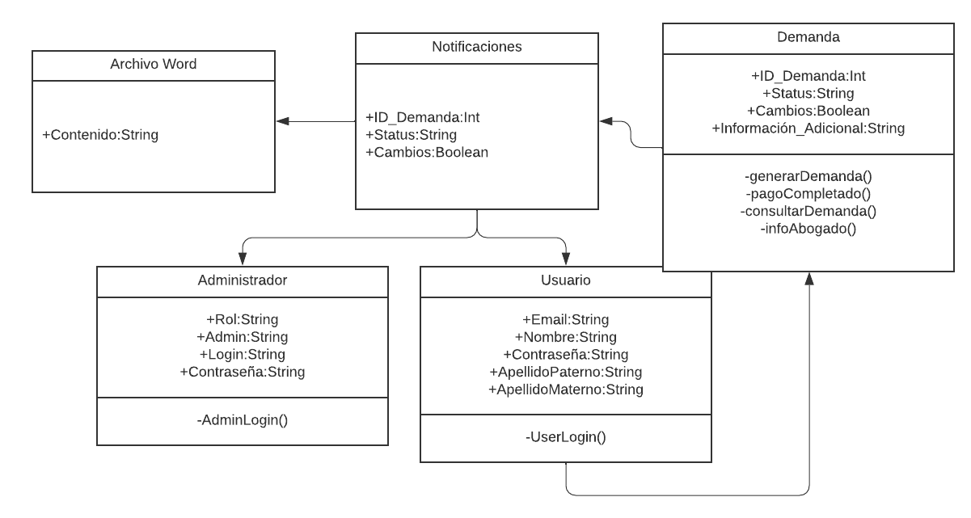
Vista de Implementación
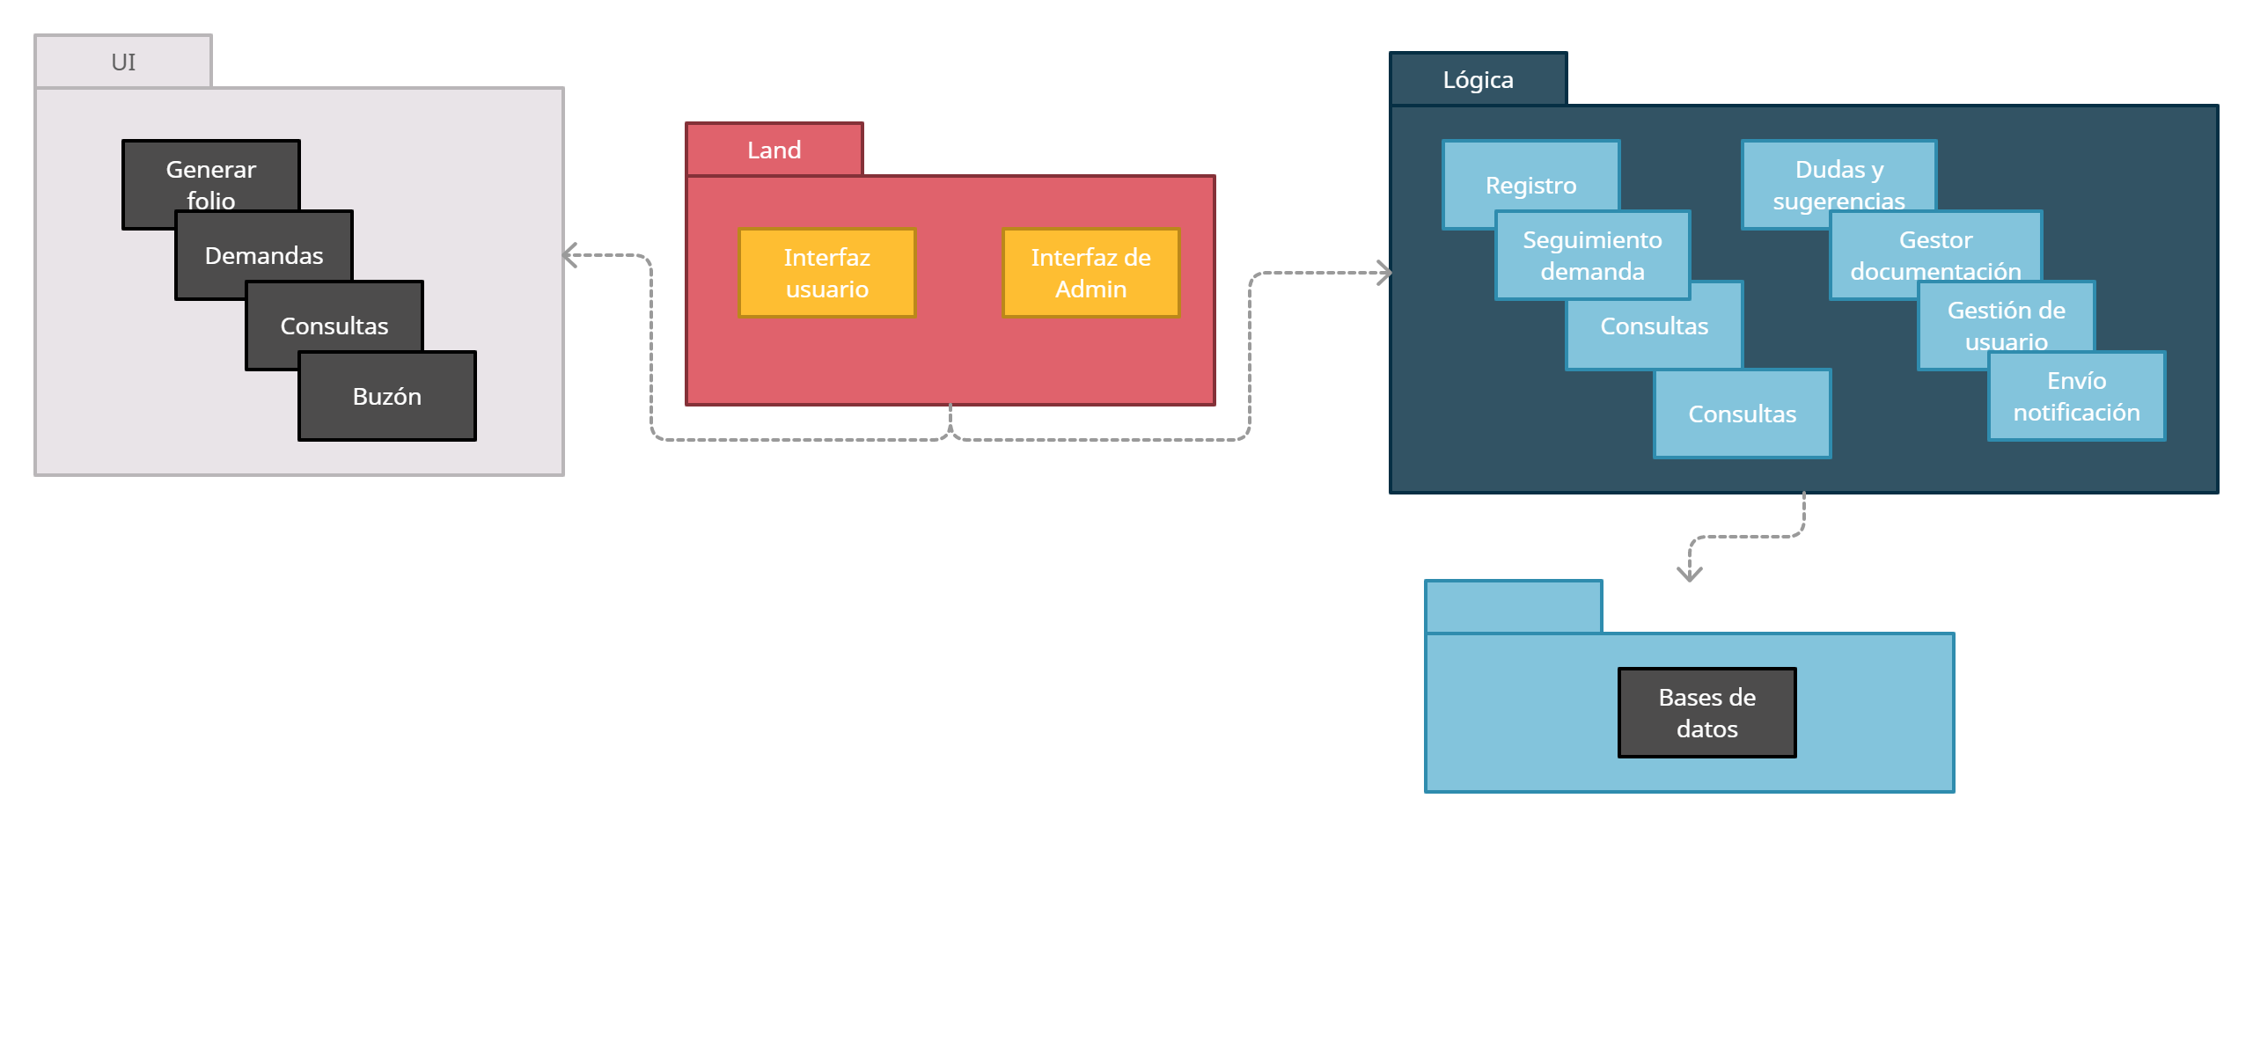

Vista de Proceso
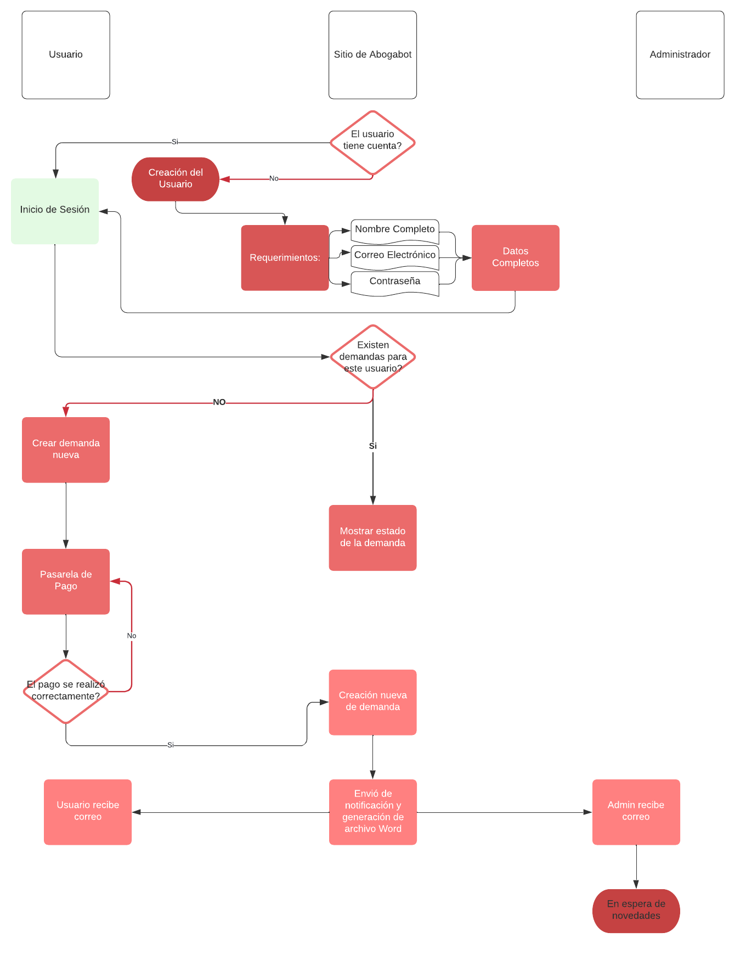

Vista de Física
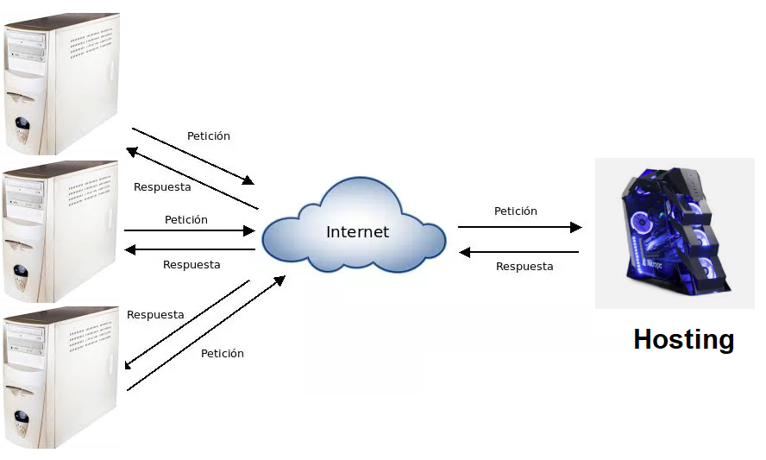

Prototipos de interfaces de usuario
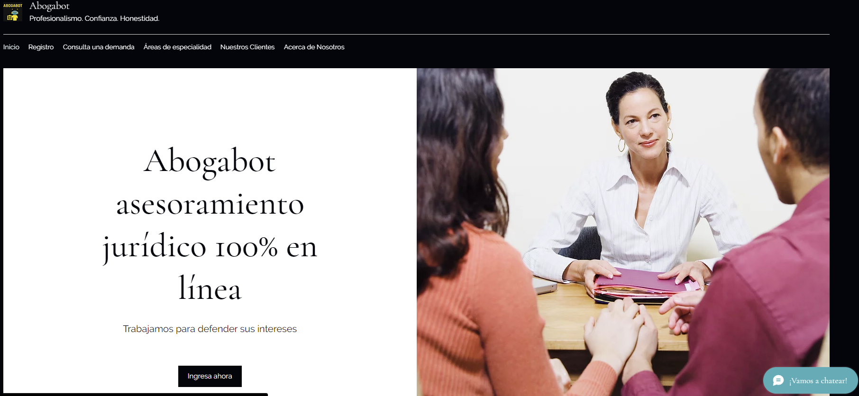
Propuesta amigable para el usuario #1

FIRMAS DE ACEPTACIÓN:
Nombre | Dependencia | Teléfono | Firma
Oscar Rascón | Abogados del Caribe Mexicano SA de CV | 3313456743
Zaydel Jimenez | Sitios Creativos Corp | 3312457509

